
Муниципальное автономное
дошкольное образовательное учреждение
«Центр развития ребенка - детский сад № 2 «Дельфин»

ПРОЕКТ
«В гармонии с природой»

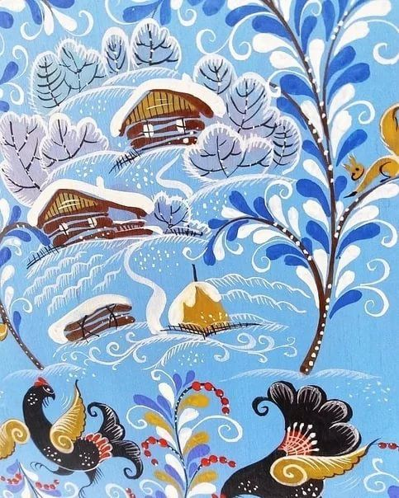
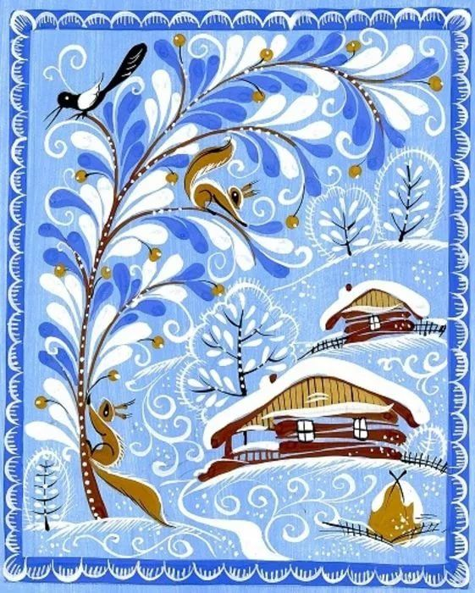

Авторы проекта:
воспитатель высшей квалификационной категории
Сидоренко Татьяна Петровна
музыкальный руководитель высшей квалификационной категории Костылева Ольга Юрьевна

Бердск, 2022 г.

Тема проекта: «В гармонии с природой»
(на базе подготовительной к школе группы)
Актуальность
В наше неспокойное время, полное противоречий и тревог, мы всерьёз задумываемся о том, какими вырастут нынешние дошкольники. Не получим ли мы в их лице поколение не имеющее никаких нравственных ценностей? И что делать, чтобы этого не произошло? Какими методами воспитывать у детей бережное отношение к окружающей среде, доброту, терпение, умение помогать другим? Одним из наиболее важных средств эстетического воспитания и формирования активной творческой личности является народное искусство, в котором объединены устный фольклор, музыкальное и изобразительное искусство. Народное творчество богато ритмами и повторами, оно несет в себе конкретные образы, краски, доступно и интересно ребенку, что является основой для пробуждения и упрочения эмоционально-положительного отношения детей к нему. Ценность народного искусства определяется еще и тем, что оно воздействует на чувства ребенка благодаря средствам выразительности, и это воздействие носит естественный, ненасильственный характер. В силу этого оно доступно детям с разным уровнем развития, и каждый ребенок получает от этого удовольствие и эмоциональный заряд. В народном искусстве обобщены представления о прекрасном, эстетические идеалы, мудрость народа, которые передаются из поколения в поколение. Через народное искусство ребенок познаёт традиции, обычаи, особенности жизни своего народа, приобщается к его культуре.
Народное творчество несет в себе лучшие примеры духовности и нравственности. Ничего в жизни не может быть краше и дороже, чем та земля, которая нас взрастила.
Художники веками наблюдали мир животных, красоту птиц, разнообразие растений, видели и чувствовали гармонию природы. Всё это нашло отражение в узорах декоративных росписей. Изделия народных промыслов помогают детям понять и почувствовать, что человек - часть природы, а именно это является основой гармонического развития ребёнка.
Применение на музыкальных занятиях элементов устного народного фольклора эмоционально раскрепощает и снимает психологическое напряжение у детей дошкольного возраста.
В процессе разучивания песен в своей работе музыкальный руководитель использует песенки-потешки, песенки-пестушки, заклички, скороговорки, загадки для достижения художественно-выразительного и качественного исполнения, устойчивых навыков правильного и точного интонирования мелодии, формирования музыкально-речевой активности.
Все это способствует эмоциональному восприятию песни, формированию у детей музыкально-эстетических чувств, ощущению психологического комфорта, тем самым подготавливая положительный эмоциональный фон для восприятия окружающего мира и его отражения в разных видах детской деятельности.
Согласно ФГОС дошкольного образования художественно-эстетическое развитие предполагает: «… развитие предпосылок понимания произведений искусства и мира природы, представлений о социокультурных ценностях нашего народа, об отечественных традициях.»
Современные исследователи в качестве основополагающего фактора по художественно-эстетическому воспитанию дошкольников выделяют и региональный компонент, который способствует формированию у дошкольников духовно-нравственных ориентаций, развитию их творческого потенциала в условиях современного мира.
Знакомить детей с декоративно-прикладным искусством можно практически через все виды деятельности.
Проект «В гармонии с природой» разработан и реализован в рамках совместного творчества воспитателя по изо-деятельности, музыкального руководителя, родителей и воспитателей подготовительной к школе группы.
В данном проекте мы постарались учесть принцип интеграции, который реализовали в синтезе с музыкальным фольклором (попевки, потешки), устным народным фольклором и такими видами детской деятельности как познавательное и речевое развитие.
Для данного проекта мы выбрали тему «В гармонии с природой» чтобы познакомить детей с творчеством Мухлыниной Нины Ивановны, которая является основателем Ордынской росписи, живёт и творит в Ордынском районе Новосибирской области. В основу Ордынской росписи легли мотивы сибирской флоры и фауны Караканского бора.
В своих рисунках Нина Ивановна использует особенности удивительной местной природы. Голубое небо, белый снег, деревья, полевые цветы, плоды шиповника, ягоды брусники и черники, морозные узоры на окнах причудливым образом сочетаются на всевозможных подарочных шкатулках, тарелках, ложках и т.д. Ну а сороки, белки, лоси, срубы – это те основные элементы, которые присущи только ордынской сибирской росписи - краю, в котором проживают и наши дошкольники.

Цель проекта: создание условий для формирования патриотического чувства и развития духовности у детей дошкольного возраста посредством ознакомления с ордынской росписью.
Задачи:
- формировать положительно-эмоциональное восприятие окружающего мира, интерес к декоративно-прикладному искусству;
- формировать умение видеть красоту природы Сибирского края и передавать это в своих рисунках, используя элементы Ордынской росписи;
- развивать у детей наблюдательность, познавательный интерес, умение рассматривать изделия, вычленяя в них характерные признаки Ордынской росписи;
- формировать умение создавать выразительные образы с использованием основного элемента Ордынской росписи - капельки (на бумаге и объёмных предметах);
- активизировать лексический запас детей за счёт введения в речь следующих слов и словосочетаний (оборотов речи): Ордынская роспись, ультрамарин, «Караканский бор», тетерева, глухари;
- формировать предпосылки коммуникативной грамотности в художественной и музыкальной деятельности;
- воспитывать чувство ритма, формы, симметрии;
- формировать вокальные (певческие) умения в процессе исполнения народных попевок;
- воспитывать у детей внимательное и бережное отношение к окружающей среде средствами декоративно-прикладного искусства, музыкального фольклора.

Участники проекта: дети 6-7 лет, родители, воспитатель по ИЗО-деятельности, музыкальный руководитель, воспитатели группы №5 «Бабочки».
Тип проекта: творческий
по содержанию: познавательно-творческий
по продолжительности: долгосрочный
Ожидаемые результаты:
- дети имеют целостное представление об особенностях Ордынской росписи;
- дети проявляют эмоциональный отклик на изделия Ордынской росписи во время их рассматривания;
- у детей сформированы предпосылки коммуникативной грамотности в процессе познавательной, музыкальной и художественной деятельности;
- дети умеют передавать в рисунках элементы Ордынской росписи, проявляя своё творчество воображение;
- оформлена выставка в стенах ДОУ на тему «В гармонии с природой».

№ | Этапы | Участники
1. | Планирование проекта | Старший воспитатель, воспитатели, учитель-логопед воспитатель по ИЗО-деятельности.
2. | Разработка плана движения к цели (обсуждение комплекса мероприятий по реализации проекта, распределение обязанностей, полномочий) | Старший воспитатель, воспитатели группы воспитатель по ИЗО-деятельности, учитель-логопед.
3. | Практическая реализация проекта.  Работа по всем образовательным областям в рамках темы « В гармонии с природой»:  - рассказ об истории промысла.  - беседа «Ордынская роспись»:  -откуда пошло название «ордынская роспись?»;  -какое настроение создаёт у тебя изделия из этой росписи?  - рассматривание расписных досок, иллюстраций по мотивам ордынской росписи.  - разучивание русских народных попевок: «Андрей-воробей», «Сорока-сорока», «По дороге Петя шёл», «Ворон», «Тили-бом», «Белочка» и др.  - рисование по темам:  - «В гостях у мастера Ордынской росписи». Обучение рисованию элементов ордынской росписи.  - Роспись тарелочек по мотивам ордынской росписи.  - «Зимний пейзаж по мотивам Ордынской росписи».  - подготовка досточек к росписи (нанести на изделие гуашь определённого цвета, после высыхания покрыть клеем ПВА).  - роспись доски ордынскими узорами. | Дети, воспитатели, воспитатель по ИЗО-деятельности, .  Музыкальный руководитель  Воспитатель по ИЗО-деятельности.
4. | Творческий выход:  - оформление выставок в ДОУ по теме данного проекта. | Педагоги: творческая группа, воспитатель по ИЗО-деятельности, воспитатели, учитель-логопед, родители.
5. | Рефлексивный этап проекта: беседы с детьми о прошедших мероприятиях, во время которых дети могут поделиться своими впечатлениями, мыслями, эмоциями; проведение выставки детских рисунков. Отзывы родителей о просмотре выставки с рисунками детей. | Дети, воспитатели, воспитатель по ИЗО-деятельности, учитель-логопед, родители.
6. | Аналитический этап: обсуждение педагогами результатов проекта, подведение итогов. | Все педагоги ДОУ.

Роспись тарелочек по мотивам ордынской росписи
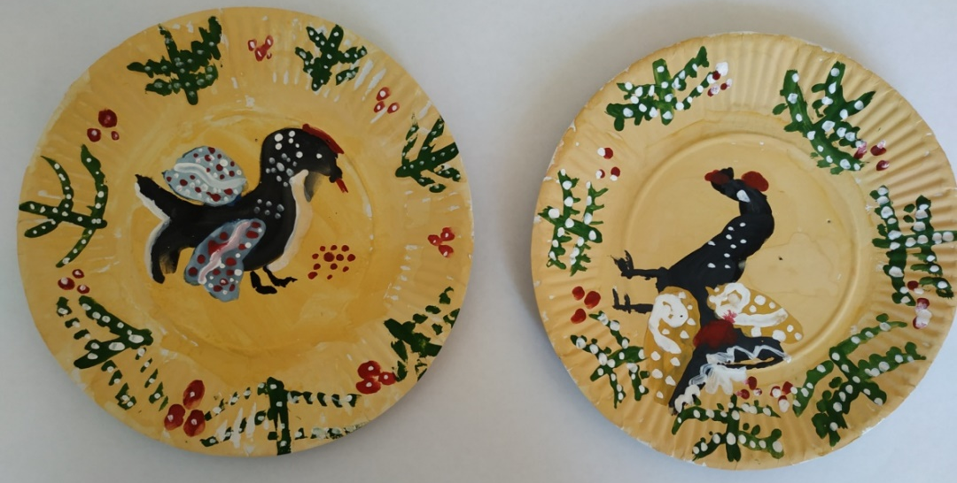

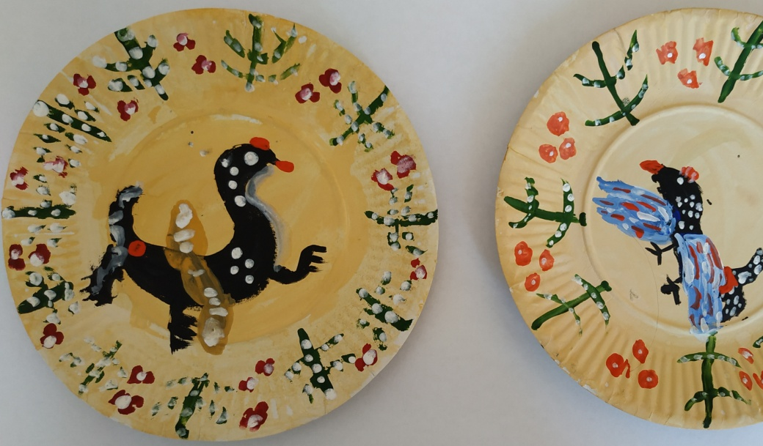

«Зимний пейзаж» по мотивам ордынской росписи
Подготовка деревянных изделий к росписи
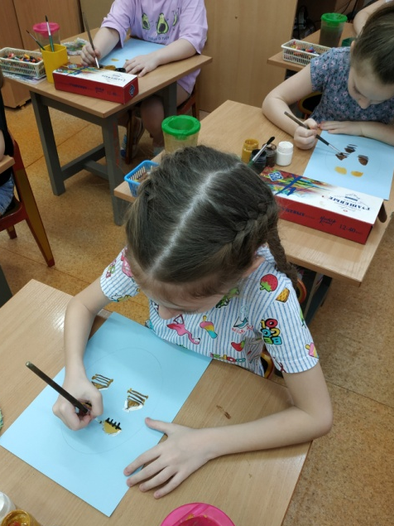
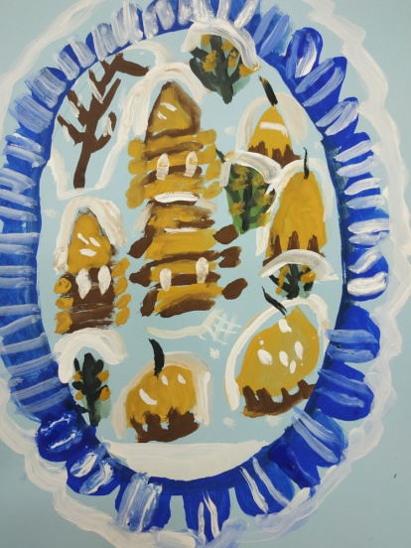
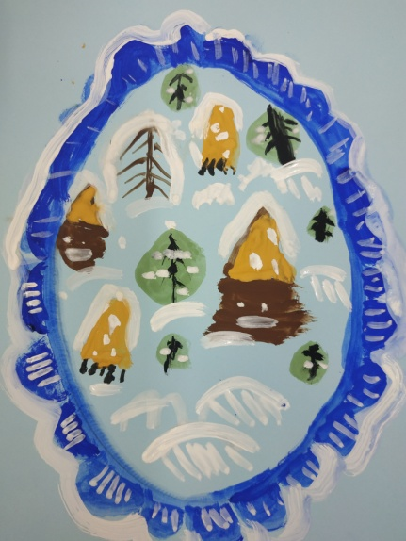
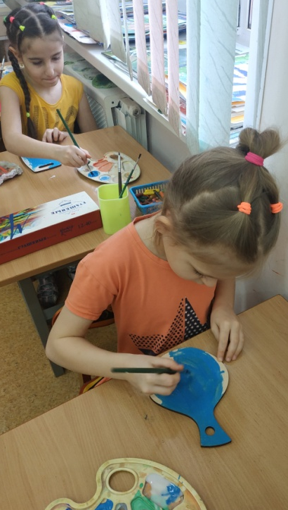
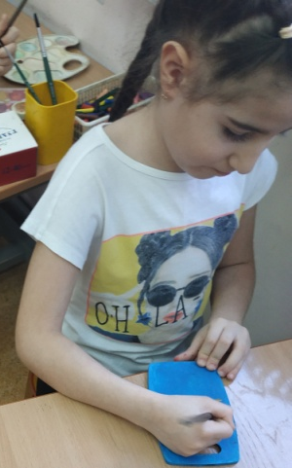
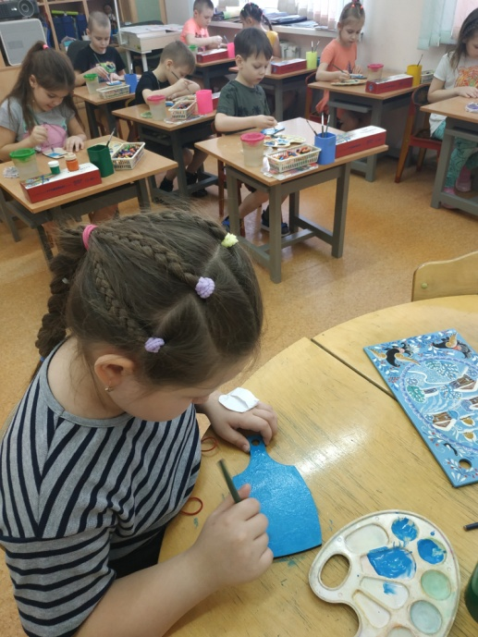

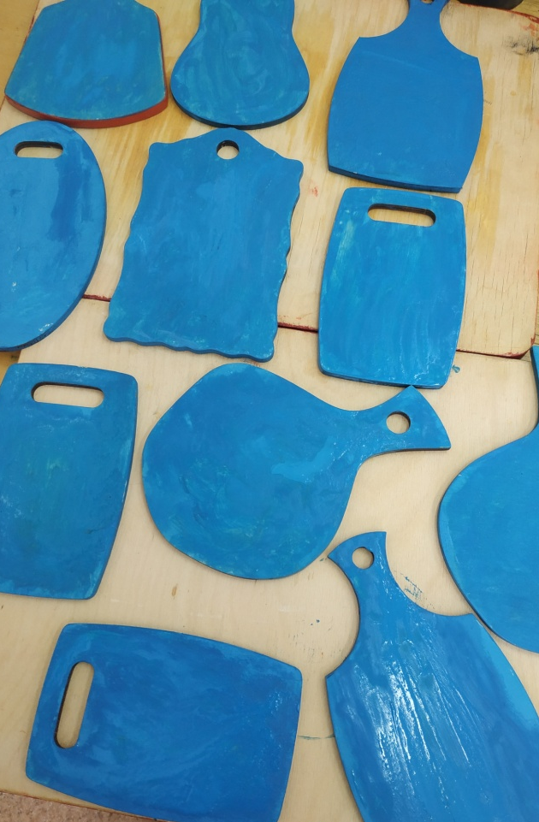

Творческий продукт детей

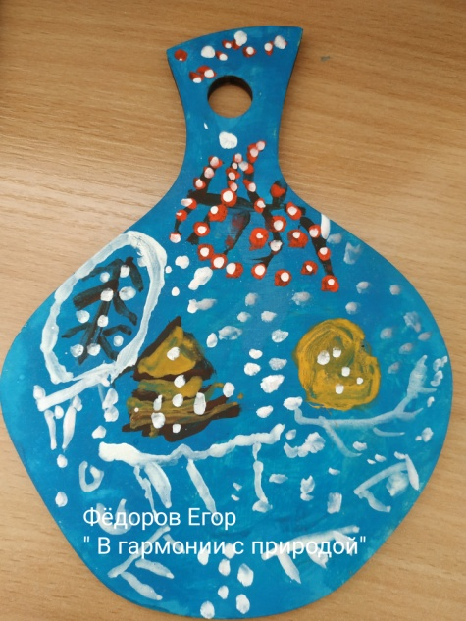
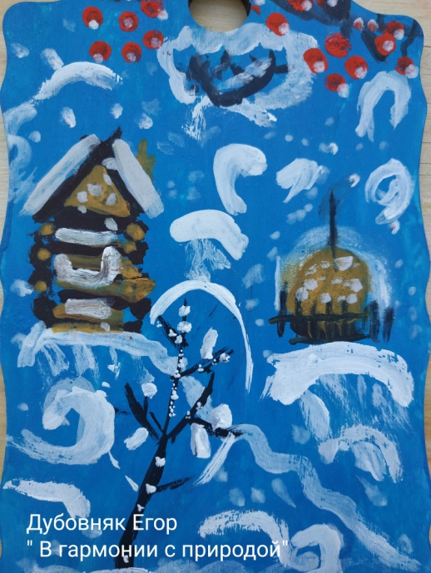

.

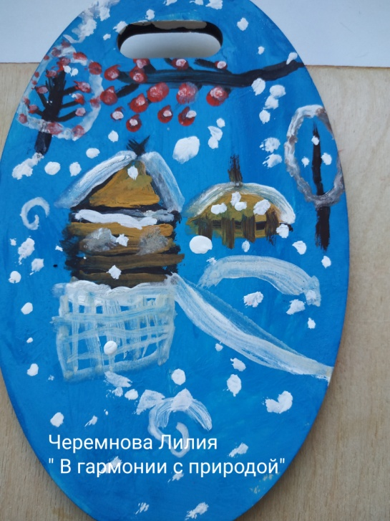
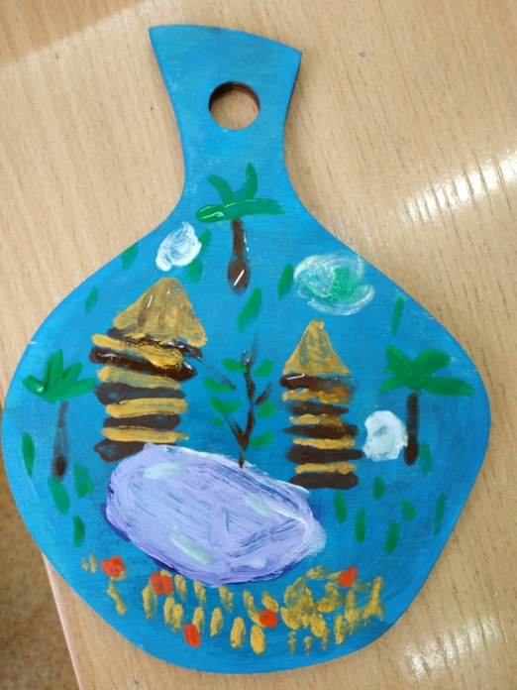

Ежова Алиса 7лет.

Использование элементов фольклора на музыкальных занятиях

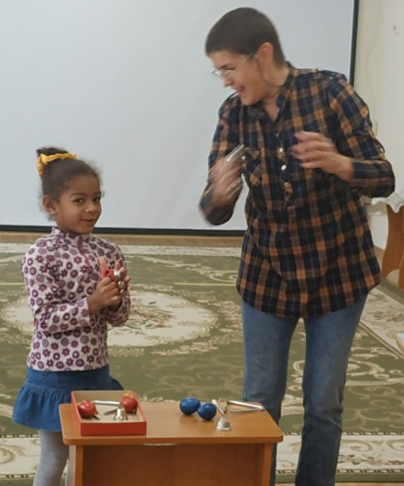

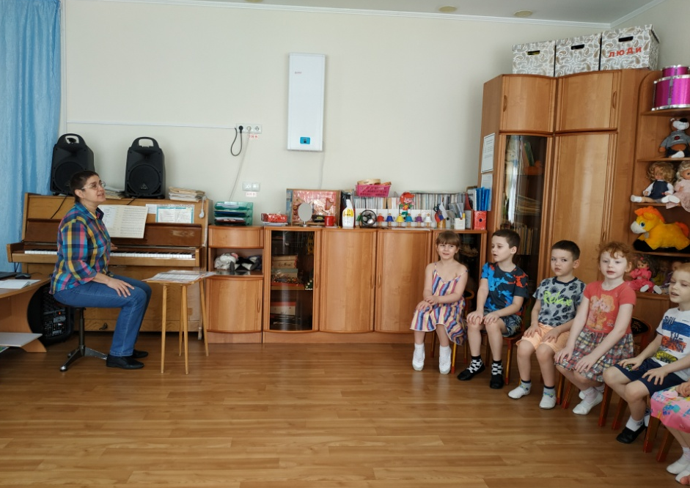

Эти звуки шумовые,
Только есть ещё другие:
Не шуршание не стуки-
Музыкальные есть звуки.

Рыжий хвостик промелькнул с веточки на ветку
Белочка спустись ко мне
Дам тебе конфетку
Только ветка закачалась
Дальше белочка помчалась

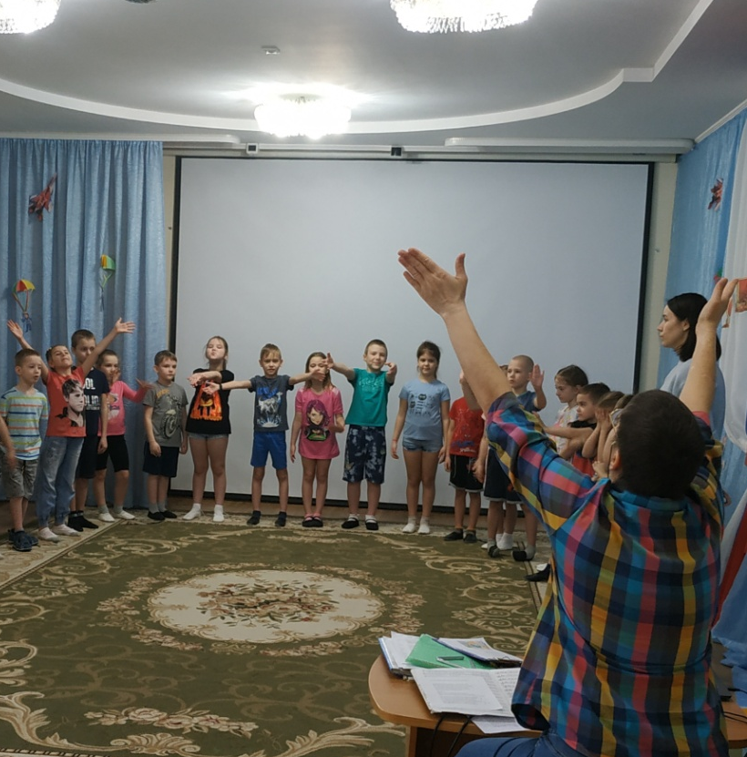

Ах ты, радуга-дуга,
И туга и высока!
Не давай нам дождичка,
Подавай нам вёдрышко.
Чтоб ребятам погулять,
Чтоб телятам поскакать,
Нужно солнышко,
Колоколнышко!

